Первый в истории Украины матч по продвинутым шахматам
2 апреля 2013 года в 11-00 в конференц-зале отеля Radisson Blu (г. Киев, ул. Ярославов Вал, 22) состоится первый в истории Украины матч по продвинутым шахматам между украинскими шахматистками Анной Ушениной и Еленой Бойцун. Шахматный матч будет проходить под эгидой Международной федерации шахмат ФИДЕ. Анна Ушенина – международный гроссмейстер, чемпионка мира по шахматам. Елена Бойцун – международный мастер, президент ВБФ «Детские шахматы».
В мероприятии также примут участие почетные гости:
- Президент международной федерации шахмат Кирсан Илюмжинов;
- Министр молодежи и спорта Украины Равиль Сафиуллин;
- Президент Федерации шахмат Украины Виктор Капустин.
Продвинутые шахматы, как разновидность шахматной игры, являются синтезом творческой шахматной мысли и современных компьютерных технологий. По правилам игры, во время партии шахматисты имеют возможность использовать компьютерные программы для анализа позиции и принятия решений, касающихся следующего хода. Таким образом, в игре исключается элемент случайности и ошибки, что существенно повышает качество и увеличивает обучающий аспект шахматной игры в целом. Матч будет транслироваться в прямом эфире на международном шахматном сайте Playchess.com.
Данное мероприятие проводится Всеукраинским благотворительным фондом «Детские шахматы» с целью популяризации шахматной игры и объявления об учреждении Премии имени Е.М. Созонова для талантливых детей в рамках благотворительной программы ВБФ «Детские шахматы». Главным заданием программы фонда является содействие развитию шахматного спорта, популяризация здорового образа жизни среди детей и молодежи в Украине, предоставление всесторонней поддержки талантливым юным шахматистам и содействие развитию талантливых детей. Матч продемонстрирует юным шахматистам преимущества, которые они могут получить от хорошей учебы и использования новейших компьютерных технологий для достижения своей мечты.
Во время матча будет разыграна одна партия с контролем времени 30 минут + 5 секунд за каждый ход для каждой шахматистки.
Ориентировочная программа мероприятия:
11.00 – тожественное открытие матча, пресс-конференция
11.30 – 12.30 – шахматный матч
12.30 – подведение итогов, общение с прессой
Предварительная аккредитация журналистов на мероприятие: (044)384-37-70 (Алексей)

Во время проведения мероприятия предусмотрен кофе-брейк.
По окончании матча среди гостей будет разыгран планшетный компьютер с установленной шахматной программой.
Вход свободный. Официальный веб-сайт – http://chessforchildren.org

Информационная справка об участницах
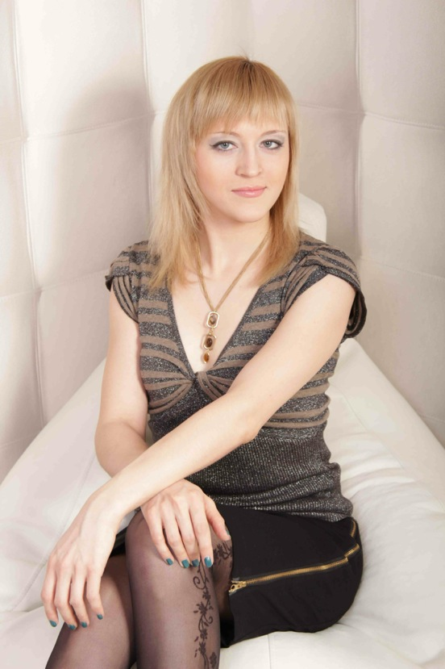
Анна Ушенина – международный гроссмейстер, профессиональная шахматистка, штатный член национальной женской сборной команды Украины.
Рейтинг Эло на 01.03.2013 г. составляет 2477.
Родилась и проживает в Харькове.

К наивысшим профессиональным достижениям Анны можно отнести следующие:
- Март 2013 – чемпионка мира в составе женской сборной команды Украины (Астана, Казахстан);
- 2012 – чемпионка мира ФИДЕ (Ханты-Мансийск, Россия);
- 2012 - бронзовый призер Всемирной женской шахматной Олимпиады (Стамбул, Турция);
- 2008 – серебряный призер Всемирной женской шахматной Олимпиады в составе сборной Украины (Дрезден, Германия);
- 2008 - бронзовый призер чемпионата Европы среди женщин;
- 2007 – бронзовый призер командного чемпионата среди женщин в составе сборной Украины, первое место на 3-й доске в составе сборной Украины в командном чемпионате Европы среди женщин;
- 2006 – чемпионка Всемирной женской шахматной Олимпиады в составе сборной Украины (Турин, Италия);
За профессиональные шахматные достижения Анна Ушенина награждена государственным Орденом княгини Ольги ІІІ и ІІ степени.
Елена Бойцун
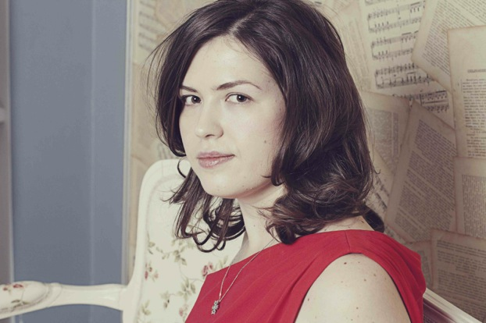
Елена Бойцун – международный мастер по шахматам, экономист-международник, научный сотрудник Института международной экономики и международных отношений НАУ Украины.
Рейтинг Эло на 01.03.2013 г. составляет 2264.
Родилась в Днепропетровске, проживает в Киеве.
К наивысшим профессиональным достижениям Елены можно отнести следующие:
- 2012 – учредитель ВБФ «Детские шахматы», главной миссией которого является раскрытие потенциала ребенка с помощью шахматной игры и популяризация шахмат в Украине;
- с 2010 – представитель Украины в Европейском шахматном союзе и Международной федерации шахмат, председатель комиссии по международному сотрудничеству Федерации шахмат Украины;
- 2011 – получение звания международного организатора ФИДЕ;
- 2010 – стипендиат исследовательской программы Министерства экономики Китая (Пекин, Китай);
- 2009 – автор художественной книги «В Оксфорде»;
- с 2008 – член правления Ассоциации шахматных профессионалов, член-советник комиссии ФИДЕ;
- 2006 - 2007 – стипендиат программы Chevening, научное исследование в Оксфордском университете, Великобритания;
- 1994 – 1999 - призер и победитель юношеских соревнований по шахматам в Украине.
За профессиональные достижения Елена награждена государственным Орденом Княгини Ольги ІІІ степени.
---
Всеукраинский благотворительный фонд «Детские шахматы» был учрежден в Украине в ноябре 2012 года международным мастером по шахматам Еленой Бойцун. Главной миссией деятельности Фонда является раскрытие потенциала каждого ребенка с помощью шахматной игры и популяризация шахмат в Украине.
Официальный веб-сайт – http://chessforchildren.org
Официальная страница Facebook – http://facebook.com/chessforchildrenUA
Тел: (044)384-37-70 info@chessforchildren.org

